汽车租赁管理系统

设计与分析

Car Rental Management System

V1.2

13331378 周晓斌(组长)

12330099 海萨尔

13331119 李锴莹

***Due: 6.10***

修订历史记录

|  |  |  |  |
| --- | --- | --- | --- |
| 日期 | 版本号 | 描述 | 修订者 |
| 3.1 | 1.0 | 问题陈述 | 周晓斌 |
| 3.3 | 1.1 | 补充用例图 | 周晓斌 |
| 4.18 | 1.2 | 初步用例规约 | 周晓斌 |

**目录**

1. 问题陈述 5

1.1. 待解决问题 5

1.2. 系统涉众 5

2. 需求分析 6

2.1. 用例析取 6

2.2. 用例规约 7

2.2.1. 查看用户的用例规约 7

2.3. 评价交易的用例规约 7

2.3.1. 评价交易的用例规约 7

2.4. 登记车辆的用例规约： 7

2.4.1. 登记车辆的用例规约： 8

2.5. 补充规约说明 8

2.6. 术语表 8

3. 架构设计 8

3.1. 架构描述 8

3.2. 架构图 8

3.3. 系统关键抽象 8

3.4. 完善用例规约 8

3.5. 描述分析机制 8

4. 用例分析 8

5. 子系统设计 9

5.1. 子系统和接口设计 9

5.2. 子系统内部流程 9

5.3. 子系统内部设计 9

6. 部件设计 9

# 问题陈述

## 项目背景

随着居民收入水平的提高，大众对汽车消费的需求日益提高，因此本小组开发一个汽车租赁管理系统，优化资源配置，提高城市汽车利用率，减少交通阻塞，为车主和租客提供交易信息和交易保障。

## 系统涉众

本系统使用者分为管理员和一般用户，一般用户细分为车主和租客，其对应的功能如下所示。

一般用户：

* 登录
* 注册
* 查看用户：查看某个用户过去的交易记录。

车主：

* 登记车辆：将出租的车辆信息在平台上架并完善车辆信息。
* 处理订单：收到租车订单后决定接受与否。
* 确认交易完成：确认订单完成交易。
* 评价交易：对参与的租赁交易进行评价。

租客

* 提交订单：对心仪车辆的车主发出订单。
* 取消订单：取消已经下达的订单。
* 搜索车辆：查找合适条件的所有已登记汽车。
* 提交押金：取车前把押金交由平台担保。
* 确认交易完成：确认订单完成交易。
* 评价交易：对参与的租赁交易进行评价。

平台管理者：

* 审核身份：对所有入驻平台的用户进行身份审核。

# 需求分析

## 用例析取

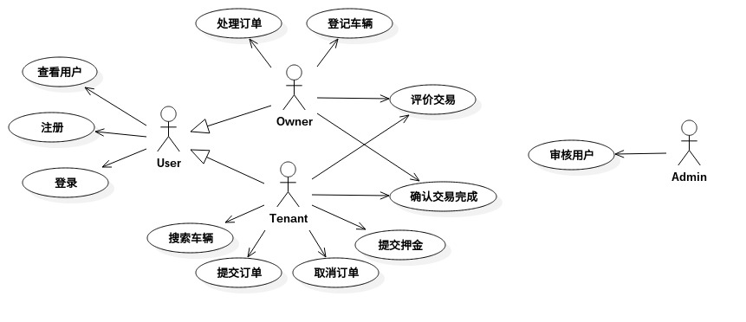

图1-汽车租赁管理系统用例图

## 用例规约

### 注册的用例规约

#### 功能描述

建立一个用户账户。

#### 业务流程

输入昵称，可用于登陆，不能包含空格和@字符，长度限制为6~20字符，不能与其他用户昵称重复。

输入邮箱，可用于登陆，长度上限为40字符，用于激活账户，找回密码，不能与其他用户邮箱重复。

输入密码，长度为6~18字符。

输入确认密码，与上述密码相同。

点击注册按钮

注册成功。

用户进入邮箱，点击收到的系统邮件，激活账户

注册失败，页面给出错误信息。

#### 前置条件

用户处于未登录状态

#### 后置条件

注册成功后，以匿名用户身份跳转到网站首页。

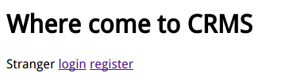

注册失败后，停留在注册页面，保留之前填入的注册信息。

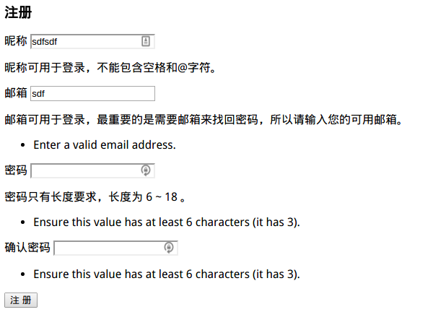

### 登陆的用例规约

#### 功能描述

以某个账号身份登入网站。

#### 业务流程

用户输入账号(昵称或者邮箱)。

用户输入密码。

点击登入按钮。

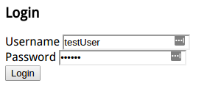

成功登入账号。

账号密码不匹配，登入失败。

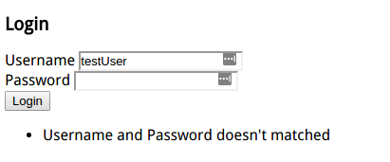

账号未激活，登入失败。

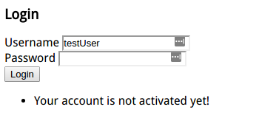

#### 前置条件

未登录用户。

#### 后置条件

用户登入成功后，以登入用户身份跳转到网站首页。

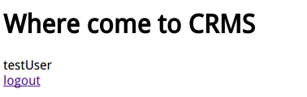

登入失败后，停留在登入页面。

### 查看用户的用例规约

#### 功能描述

查看某个用户的个人账号信息。

#### 业务流程

点击用户名字。

跳转到用户信息的个人页面，包含账号，邮箱，手机号码，所在地，出租车辆offer，过去完成的租赁交易。

#### 前置条件

已登入用户。

#### 后置条件

无。

### 评价交易的用例规约

#### 功能描述

车主和租客对交易进行评价。

#### 业务流程

点击已完成的交易。

跳转到评价页面。

在评价区写下评价。

点击提交按钮。

#### 前置条件

参与租赁交易的车主和租客。

未进行评价的交易。

#### 后置条件

无。

### 登记车辆的用例规约

#### 功能描述

车主登记车辆信息以供租客查看。

#### 业务流程

点击登记车辆按钮，跳转到登记页面。

输入车辆信息(变速箱，品牌，型号，排量，车龄，照片)。

输入日租价格。

输入出租时间段（未来的一段时间间隔，以天为最小单位）。

点击确认按钮。

#### 前置条件

已登录的车主用户。

#### 后置条件

登记成功后，返回首页。

登记失败后，停留在登记页面。

### 提交订单的用例规约

#### 功能描述

对某辆正在出租的车辆提交交易订单。

#### 业务流程

点击出租汽车，跳转到订单页面。

填写订单信息（取车时间，换车时间）。

点击提交订单按钮。

#### 前置条件

已登陆的租客用户。

#### 后置条件

无。

### 处理订单的用例规约

#### 功能描述

车主对收到的订单进行处理。

#### 业务流程

点击订单按钮，跳转到订单页面。

对某一订单点击拒绝，系统取消订单，通知下订方。

对某一订单点击接受，系统取消其他所有订单和通知下订方。

系统把接受的订单转变为正在交易状态，通知下订方。

#### 前置条件

#### 后置条件

### 取消订单的用例规约

#### 功能描述

取消已经提交的订单。

#### 业务流程

点击订单按钮，跳转到订单页面。

点击提交的订单栏。

对目标订单点击取消按钮。

#### 前置条件

#### 后置条件

取消订单后，停留在订单页面。

### 搜索车辆的用例规约

#### 功能描述

搜索符合约定的出租车辆。

#### 业务流程

点击搜索车辆按钮，跳转到搜索页面。

选择约定条件（取车时间，还车时间，日租区间，所在地，车辆配置信息（变速箱，品牌，型号，排量）），点击搜索按钮。

系统列出符合条件的出租车辆。

#### 前置条件

#### 后置条件

### 提交押金的用例规约

#### 功能描述

将押金提交给汽车租赁系统以作担保。

#### 业务流程

点击押金按钮。

选择处于交易状态的订单。

支付押金。

#### 前置条件

提交的某订单被车主接受，处于交易状态。

#### 后置条件

### 确认交易完成的用例规约

#### 功能描述

确认交易完成。

#### 业务流程

点击订单按钮，跳转到订单页面。

对某项订单点击完成交易。

#### 前置条件

参与交易的车主和租客。

#### 后置条件

## 补充规约说明

车主和租客双方都完成交易后，平台把押金中的租金部分转账给车主，剩余部分押金返还给租客。

## 术语表

# 架构设计

## 架构描述

#### Web App架构

MVC

#### 部署架构

LAMP： Linux, Apache, SQLite, 和Python

可选项：Nginx作反向代理。

#### Web框架

Django

## 架构图

## 系统关键抽象

## 完善用例规约

## 描述分析机制

# 用例分析

# 子系统设计

## 子系统和接口设计

## 子系统内部流程

## 子系统内部设计

# 部件设计